RAÍCES DE UNA FUNCIÓN:

Una raíz es cuando la función tiende a ser 0, independientemente del valor de x.

# SECANTE

Este método es usado en el análisis numérico, para encontrar las raíces de una función, mediante iteraciones.

Tiene ciertas ventajas frente a otros métodos, como por ejemplo, que no necesitamos saber la primera derivada (newton) y se procede independientemente a los signos de la función (a diferencia del método de la regla falsa). Además, tiene un gran índice de aciertos, al considerar solamente dos puntos al principio.

Se basa en ir trazando rectas secantes a la curva de la función buscada, y se va comprobando la intersección de estas con el eje x para ver si es la raíz que buscamos.

Algoritmo:

1.- Definir $X_{n},X_{n-1}$

2.- Calcular $f\left(X_{n}\right),{f(X}_{n+1}),$

3.- Hallar $X_{n+1}$

$$X_{n+1}= X_{n}-\left[\frac{f(X_{n})(X_{n-1}- X_{n})}{f\left(X_{n-1}\right)-f(X_{n})}\right]$$

4.- Calcular el error

$$ℇ=\left|\frac{X_{n+1}- X_{n}}{X_{n+1}}\right|$$

Si $ℇ≤tol ∴ X_{n+1}=Raiz$

Si $ℇ>tol ∴ X_{n}≈ X_{n-1}, Regresar al paso 2$

Ejemplo de uso:

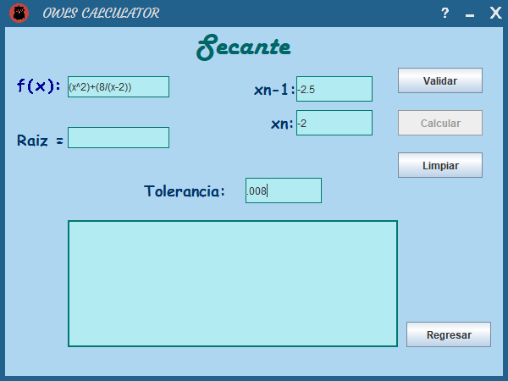

Solución:

